- Kupní smlouvy na p.č. 633/7 a 1111/3 k. ú. Psáry
- Kupní smlouva na p.č. 631/39 k. ú. Psáry

Obec Psáry na žádost sousedního vlastníka pana Martina Svobody a paní Ivany Svobodové směňuje pozemky takto: Obec Psáry prodává paní Ivaně Svobodové vlastnické právo k nově vzniklému pozemku p.č. 631/39 o výměře 48 m² za cenu 192.000,-Kč. Dále obec Psáry prodává paní Ivaně Svobodové a Martinu Svobodovi vlastnické právo k nově vzniklému pozemku p.č. 633/7 o výměře 6m2 a 1111/3 o výměře 10m2 celkem 16 m² za cenu 64.000,-Kč.
Zdůvodnění:
Napravení stavu evidence katastru a zohlednění skutečného stavu v držbě pozemků v ulici Na Kopečku.
Zastupitelstvu jsou nyní předkládány ke schválení kupní smlouvy.
Návrh usnesení:
- s c h v a l u j e
Uzavření Kupní smlouvy mezi Obcí Psáry (prodávající) a manž. Ivanou a Martinem Svobodovými (kupující) na pozemky p.č. 633/7 o výměře 6 m² a p.č. 1111/3 o výměře 10 m² v k. ú. Psáry za cenu 64.000,- Kč.
II. p o v ě ř u j e
Starostku Vlasu Málkovou podpisem této smlouvy.
- s c h v a l u j e
Uzavření Kupní smlouvy mezi Obcí Psáry (prodávající) a Ivanou Svobodovou (kupující) na pozemek p.č. 631/39 o výměře 48 m² v k. ú. Psáry za cenu 192.000,- Kč.
II. p o v ě ř u j e
Starostku Vlasu Málkovou podpisem této smlouvy.
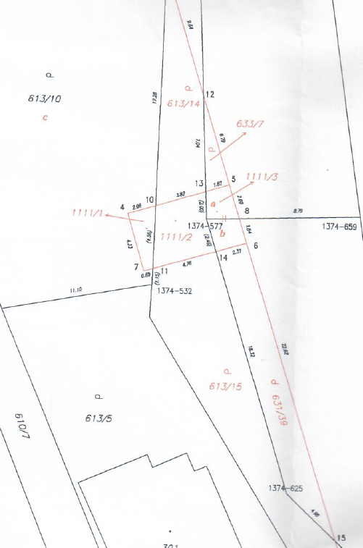
Vypracováno pro účely: | Zasedání zastupitelstva obce Psáry
Č. zasedání/ datum konání: | 2-2025, 16. 4. 2025
Vypracoval: | Ing. J. Holínský

